Un fondamentale problema che riguarda molti acquedotti italiani è la percentuale di dispersione dell’acqua, durante il tragitto dalla fonte fino ai nostri rubinetti. La rete idrica del nostro paese non aiuta certo ad utilizzare al meglio il cosiddetto oro blu! Le cause di questo fenomeno riguardano la pressione eccessiva, la scarsa manutenzione degli impianti, le piccole rotture che periodicamente si verificano e che non vengono aggiustate in modo tempestivo, i furti e i prelievi abusivi da parte di industrie, agricoltori e cittadini.
Un’inchiesta svolta nel 2004 ha dimostrato che in media gli acquedotti disperdono il 30% dell’acqua che convogliano. La stessa indagine è stata condotta anche quest’anno e dai dati forniti si può constatare che attualmente la dispersione media è del 20%. Quindi, un miglioramento c’è stato.
La situazione in Italia è molto diversificata e nelle regioni del Sud Italia l’emergenza acqua è ancor più drammatica. Mostriamo alcuni dati che le stesse società che si occupano della gestione dell’acqua hanno fornito; manca un panorama completo di tutte le città italiane, dal momento che queste società non vogliono rendere pubblici i loro “affari”.
Sappiamo che a Pescara la rete idrica perde il 61%, a Campobasso il 65%, a Latina il 66%, a Cosenza il 70%, a Bari il 57%, ad Avellino, a Caserta e a Salerno il 35%, a Venezia il 33% , a Trieste, a Palermo, a Catania e a Messina il 40%, a Mantova il 7%.
Dopo la grande emergenza dell’estate del 2003, quasi niente è stato fatto per migliorare le reti idriche e oggi si aggiungono i problemi legati ai cambiamenti climatici e alla scarsità di piogge.
Le priorità riguardano la soluzione delle cause del mal funzionamento degli acquedotti, per arrivare a una gestione intelligente della risorsa acqua.
ASO VISSUTO

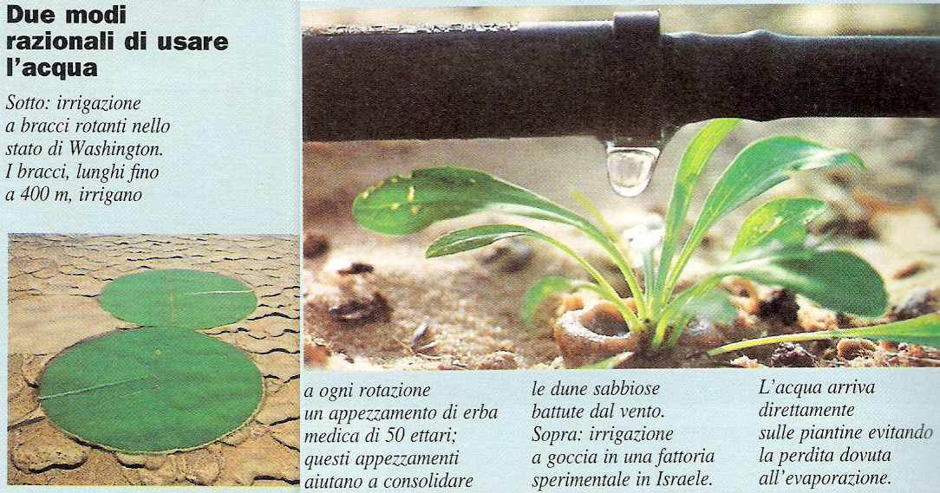 Figura 19: Modi razionali per usare l’acqua (da Ecogeo 2000, di M. Corradini eG. Monaci, 2003 p. 63)

